
UNIVERSIDAD AGRARIA DEL ECUADOR
COMPUTACIÓN EN LÍNEA
INGENIERÍA DE SOFTWARE 1
TEMA DEL PROYECTO:
SISTEMA DE AGENDAMIENTO E INFORMACIÓN DE CITAS PARA LA VETERINARIA MONDELVET
GRUPO 8:
- JAVIER ORDOÑEZ
- JOSTIN LUZURIAGA (NO TRABAJO)
- ANDRES FIGUEROA (NO TRABAJO)
- GENESIS POVEDA
- MAFER GALARZA
DOCENTE:
ING. BRYAN ORLANDO VELEZ SAN MARTIN
2025 - 2026
Contenido
INTRODUCCIÓN 3
JUSTIFICACIÒN 4
OBJETIVOS 5
Objetivo general 5
Objetivos Específicos 5
ALCANCE 6
MARCO TEÓRICO 7
Antecedentes de la investigación 7

INTRODUCCIÓN
En la actualidad, la transformación digital ha sido un impulso para la automatización y agilidad de procesos en diversos sectores, incluyendo los servicios de salud animal. Las clínicas veterinarias presentan incomodidad y atraso en la gestión de reservar citas manualmente, lo que llega a generar errores como duplicidad de horarios, pérdida de información y tiempos de espera prolongados. En este contexto, se propone el desarrollo de un Sistema de agendamiento e información de citas para la veterinaria Mondelvet, con el objetivo de optimizar la organización de turnos y mejorar la atención al cliente.
Este sistema permitirá a los usuarios de Mondelvet agendar, modificar y cancelar citas en línea, además de consultar información sobre los servicios agendados como consultas médicas, cirugías, peluquería y exámenes clínicos. Esto ayuda a mejorar la comunicación entre la clínica y los clientes, así como a reducir la carga administrativa del personal.
Según (Sommerville, 2011) los sistemas de información permiten automatizar procesos organizacionales, reducir errores humanos y mejorar la eficiencia operativa. Aplicado en la veterinaria el sistema ayudará a centralizar la gestión de citas, evitando conflictos de agenda y mejorando el control de la información.
Por otro lado, (Laudon, KC y Laudon, JP (2020). Sistemas de información gerencial: Gestión de la empresa digital (16.a ed.). Pearson. - Referencias - ublicaciones de investigación científica, s. f.) señalan que los sistemas de información basados en web facilitan el acceso inmediato a datos actualizados y apoyan la toma de decisiones. En este proyecto, el sistema permitirá que los usuarios consulten disponibilidad en tiempo real, lo que hace más eficiente el proceso de programación de citas.

JUSTIFICACIÒN
Desde el punto de vista académico, este proyecto permite aplicar conocimientos de ingeniería de software, bases de datos y análisis de sistemas en un entorno real. De acuerdo con Pressman y Maxim, la ingeniería de software busca desarrollar sistemas fiables, eficientes y adaptados a las necesidades del usuario, lo cual se refleja en el diseño de este proyecto al enfocarse en resolver una problemática concreta.
Además, este trabajo permite fortalecer habilidades técnicas como el modelado de sistemas, el diseño de interfaces y la implementación de software funcional. (Sommerville, 2011) destaca que el desarrollo de proyectos prácticos es fundamental para consolidar el aprendizaje, ya que permite enfrentar problemas reales y diseñar soluciones tecnológicas adecuadas.
Desde el punto de vista práctico, la veterinaria presenta la necesidad de mejorar la gestión de sus citas y controlar su tiempo, ya que el manejo manual puede generar errores, desorganización y pérdida de tiempo. La implementación de un sistema digital permitirá automatizar este proceso y mejorar el control de la información.
En este sentido, (Laudon y Laudon, 2020) indican que la automatización mediante sistemas de información incrementa la eficiencia, reduce errores y mejora la calidad del servicio. Aplicado a Mondelvet, esto se traduce en una mejor atención al cliente, mayor orden en la agenda y una optimización de los recursos.

OBJETIVOS

Objetivo general
Desarrollar un sistema de agendamiento e información de citas para la veterinaria Mondelvet que permita gestionar de manera eficiente las citas de los clientes, optimizando la organización interna y mejorando la atención al usuario mediante el uso de sistemas de información.

Objetivos Específicos
- Analizar los requerimientos funcionales y no funcionales del sistema de agendamiento de citas para la veterinaria Mondelvet, con el fin de identificar las necesidades de los usuarios y del personal administrativo.
- Diseñar una base de datos que permita almacenar de forma estructurada la información de clientes, mascotas, citas y servicios veterinarios.
- Desarrollar una interfaz de usuario intuitiva que facilite a los clientes la gestión de citas en línea.
- Implementar funcionalidades que permitan visualizar la disponibilidad de horarios y servicios ofrecidos por la veterinaria Mondelvet.
- Validar el sistema mediante pruebas funcionales que aseguren su correcto funcionamiento, confiabilidad y facilidad de uso.

ALCANCE
Este proyecto está diseñado para clínicas, centros veterinarios y profesionales independientes, donde se puede automatizar el control de datos de pacientes y clientes.
Su principal objetivo es ordenar la gestión diaria de manera digital, eliminando complicaciones de las agendas de papel, evitando duplicidad de datos y olvidos.
Existen actualmente muchos centros de cuidado y atención de animales de compañía, donde manejar una agenda para la atención es prioridad, genera confianza hacia el usuario y optimiza recursos.
Es un proyecto básico utilizando programas accesibles, donde se puede administrar una base de datos básica y un sistema pequeño para usuarios que recién inician con sus actividades profesionales.
Funcionalidades que SÍ contempla el prototipo:
- Módulo de autenticación: Registro e inicio de sesión de clientes y personal administrativo.
- Gestión de citas: Agendamiento, modificación y cancelación de citas en línea según la disponibilidad de horarios en tiempo real.
- Visualización de servicios: Catálogo digital con información de consultas médicas, peluquería y exámenes clínicos.
- Panel de Administración: Visualización de la agenda diaria, asignación de turnos y control.
Funcionalidades que NO contempla el prototipo:
- Módulo de pagos: No se procesarán transacciones económicas ni pasarelas de pago en línea en esta fase.
- Historial Clínico Completo: No se realizará el registro detallado de tratamientos médicos avanzados ni recetas digitales.
- Facturación e Inventario: Queda fuera del alcance el control de stock de medicamentos y la emisión de facturas legales.

MARCO TEÓRICO

Antecedentes de la investigación
Rodríguez y Silva (2022), en su investigación titulada “Optimización de procesos de atención al cliente mediante plataformas web en clínicas veterinarias” para la Universidad Politécnica de Valencia, desarrollaron una aplicación orientada a la gestión de citas. La cual redujo el 35 % el tiempo de espera y aportó a la mejora de fidelización del usuario.
Gómez (2024), en la tesis “Sistema de información web para el control de citas y registros médicos en centros veterinarios” presentada en la Universidad Nacional, efectuó una arquitectura basada en microservicios; esto demostró que la centralización de datos reduce en un 90% los errores de duplicidad de datos.
El desarrollo de sistemas de información requiere de metodologías estructuradas que garanticen la calidad y eficiencia del producto final. En este contexto, el modelo de desarrollo incremental surge como una respuesta directa a las limitaciones de los enfoques tradicionales y rígidos, como el modelo en cascada. El origen de este modelo se remonta a la década de 1980, y su conceptualización principal se atribuye al ingeniero Harlan Mills (Mills, 1980). Durante su trayectoria en IBM, Mills propuso que los sistemas de software complejos no debían construirse en un único esfuerzo monolítico, sino que debían desarrollarse de manera orgánica a través de entregas funcionales y acumulativas. Esta visión fue posteriormente refinada por diversos académicos de la ingeniería de software, consolidándose como una estrategia fundamental para proyectos modernos (Sommerville, 2011).
En cuanto a su propósito y utilidad, el modelo incremental sirve para dividir un proyecto de gran magnitud en múltiples partes más pequeñas, manejables y operativas, denominadas "incrementos" (Pressman, 2010). Su objetivo principal es entregar valor y funcionalidad al usuario desde las etapas más tempranas del ciclo de vida del desarrollo. Esto significa que el cliente no tiene que esperar hasta el final del proyecto para ver resultados; en su lugar, recibe un núcleo básico del software que ya puede utilizar, mientras el equipo de desarrollo continúa trabajando de forma paralela en las funciones secundarias o de mayor complejidad técnica (Larman, 2003). Esta dinámica resulta especialmente útil para mitigar los riesgos del proyecto, ya que cualquier fallo o desviación en los requerimientos se detecta y corrige en la etapa inicial del ciclo de vida (Beck, 2000).
La estructura operativa del modelo incremental se basa en la repetición de un ciclo de trabajo bien definido. Cada incremento individual atraviesa las fases clásicas de la ingeniería de software: comunicación y análisis de requisitos, diseño arquitectónico, codificación, pruebas exhaustivas y, finalmente, el despliegue (Pressman, 2010). A medida que se completa una iteración, el nuevo módulo desarrollado se integra cuidadosamente con los incrementos anteriores (Sommerville, 2011). En el contexto de un sistema web de gestión, el primer incremento podría consistir únicamente en el inicio de sesión y el registro de clientes, el segundo incremento podría sumar el módulo de citas, y los siguientes integrarían reportes o facturación, asegurando en todo momento que el sistema en producción siga siendo estable.
Para que esta estructura de entregas escalonadas funcione correctamente, es indispensable establecer una jerarquía de roles con responsabilidades claras dentro del equipo de trabajo. En la cúspide de la gestión se encuentra el Líder de Proyecto, quien tiene la responsabilidad de coordinar las iteraciones, definir el alcance de cada incremento y asegurar que se cumplan los tiempos de entrega (Schwalbe, 2015). A su lado, el Analista de Sistemas desempeña el rol de traducir las necesidades comerciales del cliente en requerimientos técnicos y diseñar la base de datos de tal forma que pueda escalar a medida que se añadan los futuros incrementos (Kendall y Kendall, 2011).
Para optimizar el desarrollo, el equipo asumirá roles híbridos combinando la gestión ágil con responsabilidades técnicas.
Javier - Product Owner & QA / Arquitecto de Software
Gestión: Dueño del producto encargado de la planificación general, entrevistas con los usuarios, definición del problema, levantamiento de requerimientos, casos de uso y la gestión del Product Backlog para maximizar el valor del sistema.
Técnico: Responsable del diseño de la arquitectura del Software y de control de calidad (QA), asegurando que el producto cumpla con los estándares técnicos y funcionales.
Genesis: - Scrum Developer & Desarrolladora Full Stack
Gestión: miembro del equipo de desarrollo encargado de transformar los requerimientos en incrementos de software fundacionales en cada Sprint.
Técnico: Responsable del diseño, maquetación e implementación de la interfaz de usuario (Frontend), así, como de la lógica de programación, servicios y gestión de la base de datos básica (Backend).
Mafer - Scrum Master & DevOps Engineer
Gestión: facilitadora del proceso ágil. Se encarga de eliminar impedimentos que afecten al equipo, proteger el ritmo de trabajo y asegurar el cumplimiento de las prácticas de Scrum.
Técnico: Responsable de la configuración de entornos, despliegue del sistema y aseguramiento de que las herramientas accesibles elegidas funcionan correctamente en el ciclo de entrega.
Se seleccionó el tipo de ciclo de vida del software modelo Incremental, porque permite desarrollar el sistema por módulos. Esto asegura que las funcionalidades críticas como el agendamiento estén operativas primero e ir incrementando otras funciones necesitadas por el usuario, facilitando pruebas constantes antes de la entrega final.
Se implementará Scrum para garantizar una adaptación rápida a los cambios de requerimientos y una comunicación fluida. El desarrollo se gestiona a través de iteraciones cortas llamadas Sprints.
Ingeniería de requerimientos (versión completa):
clasificación de requerimientos funcionales y no funcionales,
proceso seguido y aplicación de técnicas de levantamiento de requerimientos, con evidencia concreta, más la especificación de requerimientos (SRS) completa.
Proceso de levantamiento y técnicas aplicadas
Para obtener los requisitos de la veterinaria se utilizó un enfoque hibrido:
Entrevista semiestructurada
Se realizó una sesión con la administradora de la veterinaria para definir las reglas del negocio, horarios, servicios y atención médica.
Análisis de artefactos: Se revisaron cuadernos de notas y plantillas de excel rudimentarios que la clínica utilizaba para registrar manualmente las proformas y los datos de los pacientes
Evidencia Levantamiento: Minuta de validacion
Fecha: 14 de Julio del 2026
Participantes: Administradora de Mondelvet/ Equipo de desarrollo Squad
Hecho clave identificado: La clínica opera inicialmente con un veterinario. Horario de atención: de 9 am a 3 pm. Disponen de un local físico, donde poseen lugar de recepción con una computadora.
Acuerdo de diseño: Se determinó que el sistema no requiere control de roles complejo, ya que el acceso a la interfaz estará limitado en la computadora de recepción.
Clasificación de Requerimientos
Requerimientos Funcionales
Requerimiento Funcional | Nombre | Descripcion | Prioridad
1 | Registro de Citas | El sistema debe permitir ingresar datos del cliente (nombre y telefono), datos del paciente : nombre, especie, edad.  Fecha y hora de la cita junto al tipo de servicio. | Alta
2 | Validación de disponibilidad | El sistema debe verificar en tiempo real que el horario seleccionado no este ocupado antes de guardar la cita. | Alta
3 | Consulta dinámica | El usuario debe poder buscar y visualizar las citas programadas. | Media
4 | Cancelación / Modificación | El sistema debe permitir cambiar el estado de una cita a “cancelada” o actualizar fecha y hora si es modificada. | Media

Requisitos no funcionales

Requerimiento NO Funcional | Descripción | Prioridad
Persistencia Lenta | La base de datos debe ser de Google Sheets que estará funcionando en la nube, quitando la necesidad de desplegar motores SQL locales. | Restricción Técnica
Usabilidad | La interfaz de usuario debe ser limpia, intuitiva y autodescriptiva, diseñada para cargarse de manera óptima en navegadores y escritorio. | Usabilidad
Tiempo de Respuesta | Las operaciones de consulta y escritura mediante la API/Script no debe demorar más de 3 segundos bajo una conexión estándar a internet. | Rendimiento
Seguridad de Acceso | El acceso directo a la base de datos, estará restringido mediante permisos nativos de la cuenta google del administrador. | Seguridad
Escalabilidad | El código de JavaScript de lógica de negocio debe ser estructurado de manera modular y desacoplada para permitir una futura migración hacia una base de datos relacional robusta. | Mantenibilidad

Implementación
Dentro de la implementación del sistema de agendamiento para la veterinaria MONDELVET se ejecutó bajo un enfoque ágil e incremental, priorizando una solución sencilla, funcional y de bajos costos operativos que no requiera una infraestructura compleja.
El proceso se dividió en tres componentes principales:
Configuración de Base de Datos (Google Sheets)
Se estructuró una hoja de cálculo en la nube para operar como repositorio central de datos. Se definieron tablas independientes mediante pestañas de trabajo para organizar la información de clientes, mascotas, horarios disponibles, proformas y los catálogos de servicios. El uso de esta plataforma asegura la disponibilidad inmediata, persistencia de datos, acceso remoto y capacidades de edición en tiempo real sin costos de licenciamiento o hosting de base datos tradicionales.
Desarrollo de la Lógica del Negocio e integración (JavaScript)
La función del sistema se programó enteramente en JavaScript. Este componente actúa como el puente de comunicación directa con API de Google Sheets, que se encarga de:
- La captura y validación de datos provenientes de los formularios
- La manipulación y persistencia de estructuras de datos
- El control de concurrencia por medio de consultas dinámicos de disponibilidad de horarios para evitar duplicidad de citas
Despliegue de la Interfaz de Usuaria (UI)
Se implementó una interfaz gráfica sencilla y amigable, diseñada bajo principios de usabilidad para facilitar su uso tanto por el personal de la clínica como por los clientes. Los módulos de agendamiento se estructuraron de manera clara para asegurar un flujo de usuario intuitivo y eficiente, facilitando el uso del sistema en las tareas básicas del negocio.
Consideraciones de Escalabilidad
Al cumplir con los requerimientos iniciales establecidos, la arquitectura modular del sistema se diseñó de manera separada. Esto asegura que, ante un eventual crecimiento de la veterinaria, la lógica programada en JavaScript pueda ser migrada hacia un motor de base de datos más robusto (como PostgreSQL o MySQL) con un impacto mínimo en el código base del sistema.

DIAGRAMA DE GANTT
MANUAL DE USUARIO (GENESIS POVEDA)
AVANCE

9. Validación y gestión de requerimientos: evidencia de validación con los interesados y descripción del mecanismo utilizado para gestionar cambios de requerimientos.
9.1. Evidencia de Validación con los Interesados
La validación de requerimientos se realizó mediante un taller de Aceptación del Prototipo de Interfaz (Walkthrough) el 16 de julio de 2026. En esta sesión, el equipo de desarrollo presentó maquetas interactivas (mockups) de los formularios de JavaScript y la estructura de almacenamiento en Google Sheets para que la administración de la clínica validara si las reglas de negocio estaban correctamente representadas.
Acta de Validación y Conformidad Técnica
Fecha: 16 de Julio de 2026
Proyecto: Sistema de Agendamiento MONDELVET
Interesados: Administración General (MONDELVET) / Equipo de Desarrollo Squad
Criterios Evaluados:
1. Flujo de Registro: El formulario captura eficientemente los datos del cliente, la mascota y calcula correctamente la proforma del servicio. (Aprobado)
2. Validación de Bloques Horarios: Se verificó que el script en JavaScript bloquea correctamente un horario ya ocupado en la hoja de cálculo. (Aprobado)
Firmas de Conformidad: Entregado y validado satisfactoriamente por las partes interesadas.
9.2. Mecanismo de Gestión de Cambios de Requerimientos
Dada la naturaleza del proyecto (desarrollo rápido para un negocio en crecimiento), se estableció un Mecanismo de Control de Cambios Ágil para evitar la corrupción del alcance (Scope Creep). Cualquier solicitud de modificación sigue un flujo estricto:
1. Solicitud de Cambio (RFC): El interesado registra la petición mediante un formulario formal detallando la nueva necesidad (ej: “Agregar campo para peso de la mascota”).
2. Análisis de Impacto Técnico: El equipo de computación evalúa el impacto en tres ejes:
Base de datos: ¿Requiere añadir columnas en Google Sheets?
Lógica: ¿Afecta las funciones de validación en JavaScript?
Esfuerzo: Horas de desarrollo necesarias.
3. Aprobación o Rechazo: Si el cambio supera el alcance del Producto Mínimo Viable (MVP), se archiva en el Product Backlog como un requerimiento para la fase de Escalabilidad Futura, protegiendo la fecha de entrega actual.
10. Plan de gestión del proyecto: Estructura de Desglose del Trabajo (EDT/WBS), cronograma o diagrama de Gantt, y matriz de gestión de riesgos con al menos 5 riesgos identificados (probabilidad, impacto y plan de respuesta).
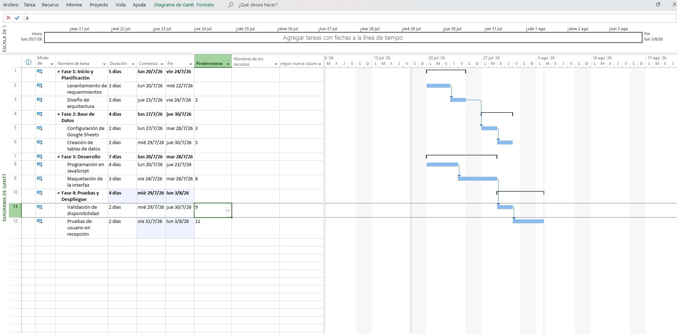

Estructura de Desglose del Trabajo (EDT/WBS)
1. Fase 1: Inicio y Planificación
- 1.1. Levantamiento de requerimientos
- 1.2. Diseño de arquitectura
2. Fase 2: Base de Datos
- 2.1. Configuración de Google Sheets
- 2.2. Creación de tablas de datos
3. Fase 3: Desarrollo
- 3.1. Programación en JavaScript
- 3.2. Maquetación de la interfaz
4. Fase 4: Pruebas y Despliegue
- 4.1. Validación de disponibilidad
- 4.2. Pruebas de usuario en recepción

Matriz de Gestión de Riesgos
Riesgo Identificado | Probabilidad | Impacto | Plan de Respuesta
1. Lentitud de la API de Google Sheets | Media | Alto | Implementar validaciones en la interfaz si la respuesta supera los 3 segundos.
2. Duplicidad de citas por concurrencia | Alta | Alto | Programar consultas dinámicas en JavaScript para verificar disponibilidad en tiempo real.
3. Incompatibilidad de la UI en la PC de recepción | Baja | Medio | Realizar pruebas de usabilidad previas en el navegador de la clínica.
4. Retraso en la programación (JavaScript) | Media | Alto | Reasignar tareas dentro del equipo para asegurar que las funciones críticas operen primero.
5. Acceso no autorizado a los datos | Baja | Alto | Restringir el acceso mediante permisos nativos de la cuenta Google del administrador.

11. Evidencia del uso de herramientas: capturas del tablero de Trello y del repositorio de GitHub, junto con sus enlaces públicos. (Javier Ordoñez)
Trello
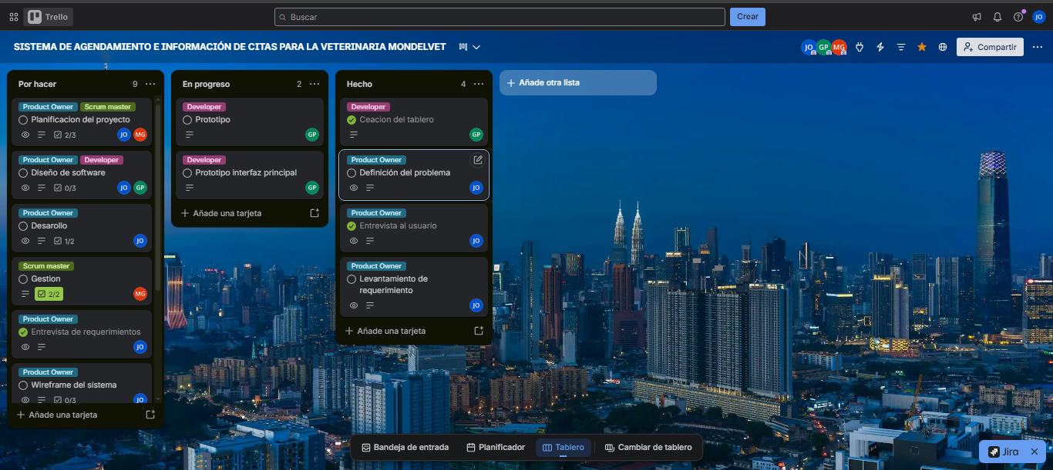
Enlace: https://trello.com/invite/b/6a4dba2bebe5a5587f6bae9b/ATTI0168434398a52c12092e36878359e64f138D217B/sistema-de-agendamiento-e-informacion-de-citas-para-la-veterinaria-mondelvet
Github
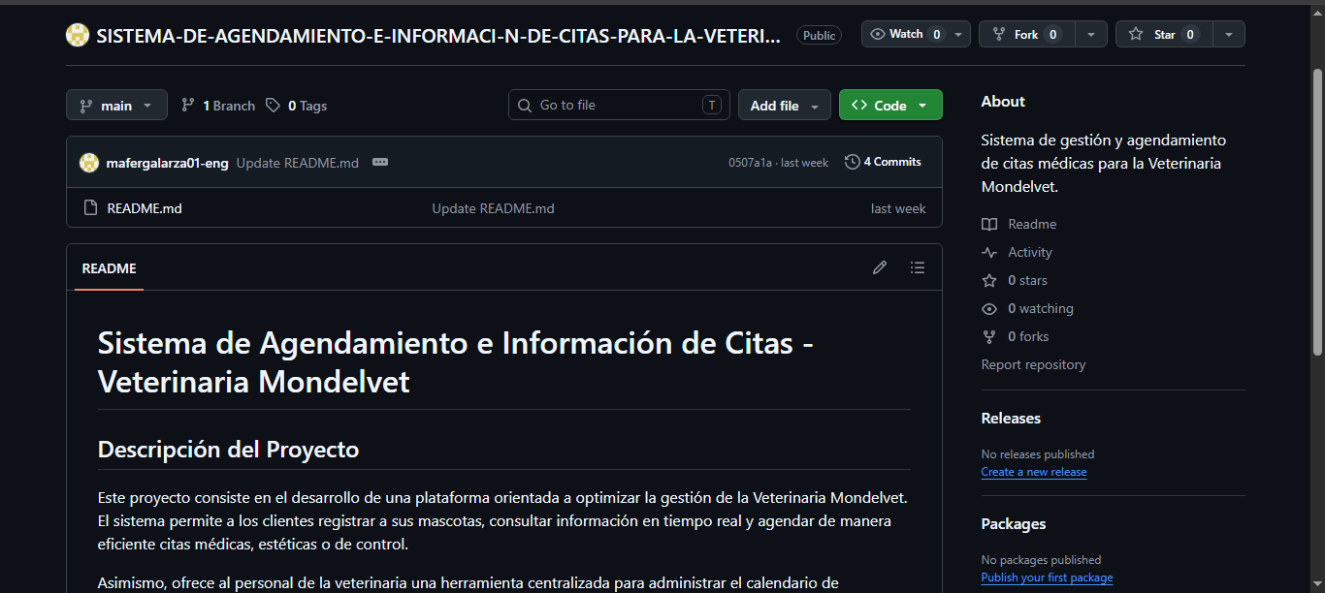
Enlace: https://github.com/mafergalarza01-eng/SISTEMA-DE-AGENDAMIENTO-E-INFORMACI-N-DE-CITAS-PARA-LA-VETERINARIA-MONDELVET
12. Descripción del prototipo/MVP desarrollado y su relación con los requerimientos especificados.

13. Conclusiones y recomendaciones.

14. Bibliografía (formato APA, mínimo 5 fuentes académicas).

15. Anexos (capturas de pantalla adicionales, enlace al tablero de Trello y al repositorio de GitHub).
Enlace Trello:
https://trello.com/invite/b/6a4dba2bebe5a5587f6bae9b/ATTI0168434398a52c12092e36878359e64f138D217B/sistema-de-agendamiento-e-informacion-de-citas-para-la-veterinaria-mondelvet
Enlace Github:
https://github.com/mafergalarza01-eng/SISTEMA-DE-AGENDAMIENTO-E-INFORMACI-N-DE-CITAS-PARA-LA-VETERINARIA-MONDELVET

